Юные герои спасли тонувшего ребенка
В летние каникулы в поселке Киевский Троицкого и Новомосковского административных округов на пруду рядом с улицей 1-й Дистанции Пути подростки спасли тонувшего ребенка.
29 мая 2016 года около небольшого пруда, где местные жители любят порыбачить, гуляли двое ребят - четырнадцатилетний Городулин Даниил и десятилетний Иванов-Зверев Даниил. Мальчишки учатся в Москве и приехали в поселок Киевский на каникулы. На противоположной стороне пруда рыбачил пожилой мужчина с ребенком шести лет. Дедушка увлекся рыбалкой, а малыш тем временем побежал на другую сторону пруда— хотел половить рыбу сачком. Мальчик выбежал на мостик, но не удержался и упал в воду. Дальше события развивались стремительно. Ребята мгновенно оценили сложившуюся обстановку. Даниил Городулин прямо в одежде прыгнул в воду и начал выталкивать мальчику снизу, а его друг Даниил Иванов-Зверев помогал тащить мальчика на мостик.
Смелые и решительные действия двух Данил помогли предотвратить трагедию. Мальчишку спасли из воды.
За проявленные смелость, отвагу и самоотверженность при спасении людей на водных объектах ребята представлены к награждению медалью МЧС России «За спасение погибающих на водах».
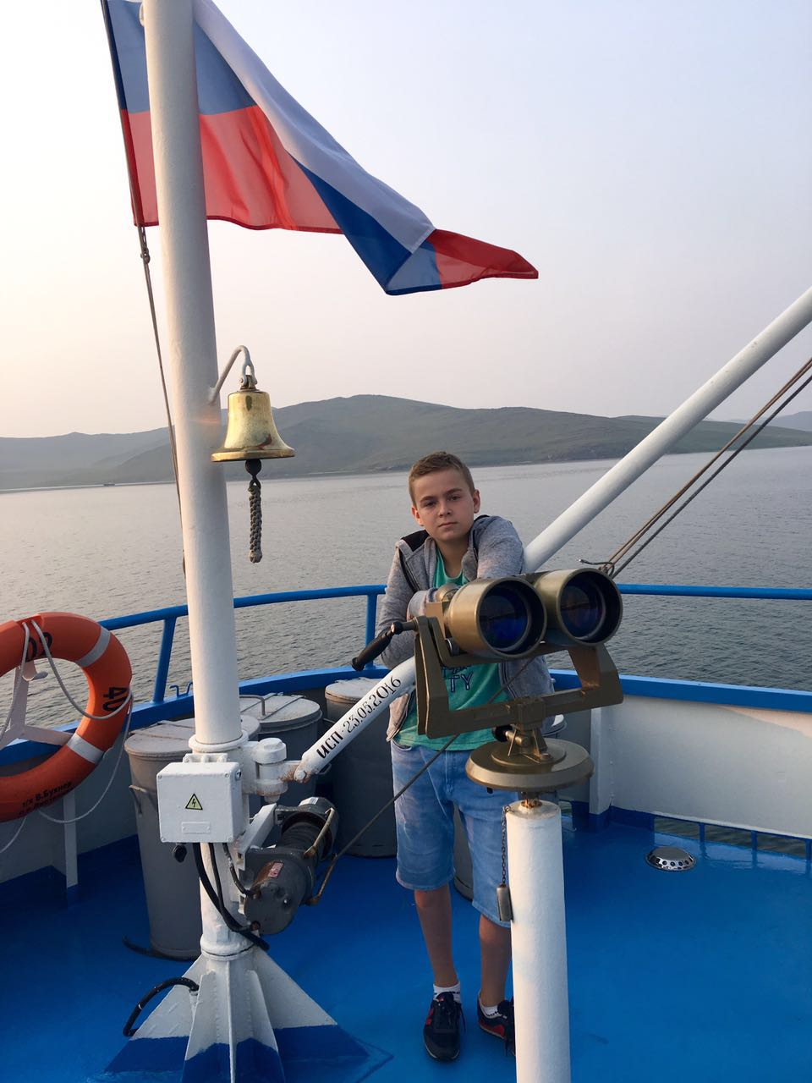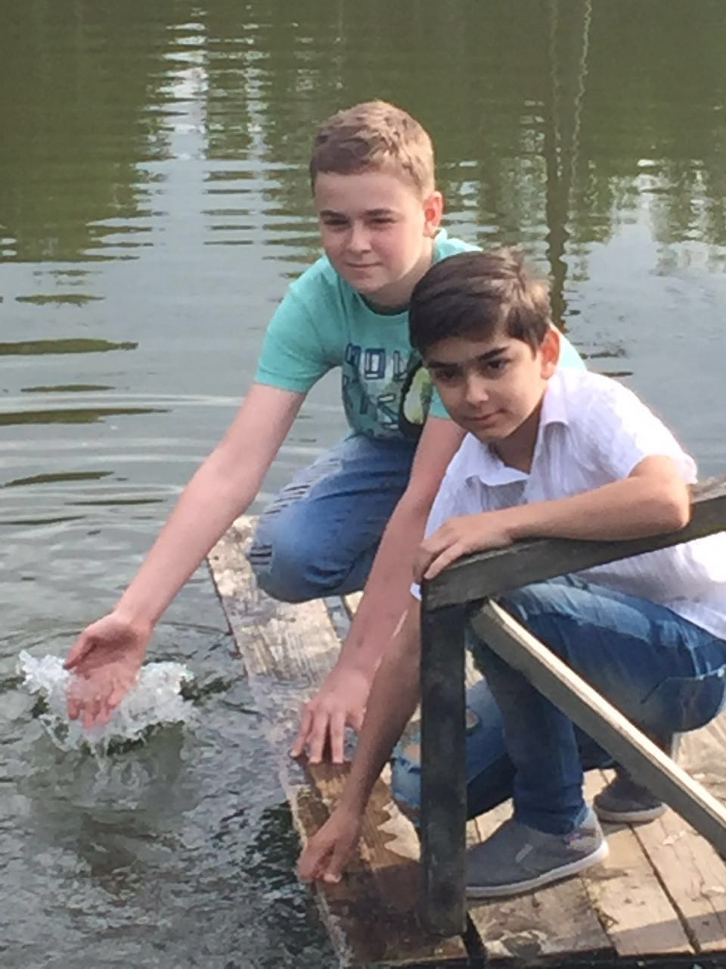
Фото предоставлены: Городулина И.Н., Иванова-Зверева В.Б.

